Лабораторная работа №1 Введение в тестирование веб-ресурсов.

Цель работы:

Познакомиться с видами тестирования веб-ресурсов и разработать тестовые проверки для веб-сайта.

# Общие сведения

Тестирование можно классифицировать по очень большому количеству признаков. Рассмотрим разнообразие видов тестирования по целям и задачам.

**Позитивное тестирование** (positive testing) направлено на исследование приложения в ситуации, когда все действия выполняются строго по инструкции без каких бы то ни было ошибок, отклонений, ввода неверных данных и т.д.

**Негативное тестирование** (negative testing, invalid testing) направлено на исследование работы приложения в ситуациях, когда с ним выполняются (некорректные) операции и/или используются данные, потенциально приводящие к ошибкам.

**Функциональное тестирование** (functional testing) — вид тестирования, направленный на проверку корректности работы функциональности приложения (корректность реализации функциональных требований).

**Нефункциональное тестирование** (non-functional testing) — вид тестирования, направленный на проверку нефункциональных особенностей приложения (корректность реализации нефункциональных требований).

**Инсталляционное тестирование** (installation testing, installability testing) — тестирование, направленное на выявление дефектов, влияющих на протекание стадии инсталляции (установки) приложения.

**Регрессионное тестирование** (regression testing) — тестирование, направленное на проверку того факта, что в ранее работоспособной функциональности не появились ошибки, вызванные изменениями в приложении или среде его функционирования.

**Повторное тестирование** (re-testing , confirmation testing) — выполнение тест-кейсов, которые ранее обнаружили дефекты, с целью подтверждения устранения дефектов.

**Приемочное тестирование** (acceptance testing) — формализованное тестирование, направленное на проверку приложения с точки зрения конечного пользователя/заказчика и вынесения решения о том, принимает ли заказчик работу у исполнителя (проектной команды)

**Операционное тестирование** (operational testing) — тестирование, проводимое в реальной или приближенной к реальной операционной среде (operational environment), включающей операционную систему, системы управления базами данных, серверы приложений, веб-серверы, аппаратное обеспечение и т.д.

**Тестирование удобства использования** (usability testing) — тестирование, направленное на исследование того, насколько конечному пользователю понятно, как работать с продуктом (understandability, learnability, operability), а также на то, насколько ему нравится использовать продукт (attractiveness).

**Тестирование доступности** (accessibility testing) — тестирование, направленное на исследование пригодности продукта к использованию людьми с ограниченными возможностями (слабым зрением и т.д.).

**Тестирование интерфейса** (interface testing) — тестирование, направленное на проверку интерфейсов приложения или его компонентов.

**Тестирование безопасности** (security testing) — тестирование, направленное на проверку способности приложения противостоять злонамеренным попыткам получения доступа к данным или функциям, права на доступ к которым у злоумышленника нет.

**Тестирование интернационализации** (internationalization testing, globalization testing, localizability testing) — тестирование, направленное на проверку готовности продукта к работе с использованием различных языков и с учетом различных национальных и культурных особенностей.

**Тестирование локализации** (localization testing) — тестирование, направленное на проверку корректности и качества адаптации продукта к использованию на том или ином языке с учётом национальных и культурных особенностей.

**Тестирование совместимости** (compatibility testing, interoperability testing) — тестирование, направленное на проверку способности приложения работать в указанном окружении.

**Тестирование данных** (data quality testing) **и баз данных** (database integrity testing) — два близких по смыслу вида тестирования, направленных на исследование таких характеристик данных, как полнота, непротиворечивость, целостность, структурированность и т.д.

**Тестирование использования ресурсов** (resource utilization testing, efficiency testing, storage testing) — совокупность видов тестирования, проверяющих эффективность использования приложением доступных ему ресурсов и зависимость результатов работы приложения от количества доступных ему ресурсов.

**Сравнительное тестирование** (comparison testing) — тестирование, направленное на сравнительный анализ преимуществ и недостатков разрабатываемого продукта по отношению к его основным конкурентам.

**Демонстрационное тестирование** (qualification testing) — формальный процесс демонстрации заказчику продукта с целью подтверждения, что продукт соответствует всем заявленным требованиям.

**Исчерпывающее тестирование** (exhaustive testing) — тестирование приложения со всеми возможными комбинациями всех возможных входных данных во всех возможных условиях выполнения.

**Тестирование надежности** (reliability testing) — тестирование способности приложения выполнять свои функции в заданных условиях на протяжении заданного времени или заданного количества операций.

**Тестирование восстанавливаемости** (recoverability testing) — тестирование способности приложения восстанавливать свои функции и заданный уровень производительности, а также восстанавливать данные в случае возникновения критической ситуации, приводящей к временной (частичной) утрате работоспособности приложения.

**Тестирование отказоустойчивости** (failover testing) — тестирование, заключающееся в эмуляции или реальном создании критических ситуаций с целью проверки способности приложения задействовать соответствующие механизмы, предотвращающие нарушение работоспособности, производительности и повреждения данных.

**Тестирование производительности** (performance testing) — исследование показателей скорости реакции приложения на внешние воздействия при различной по характеру и интенсивности нагрузке.

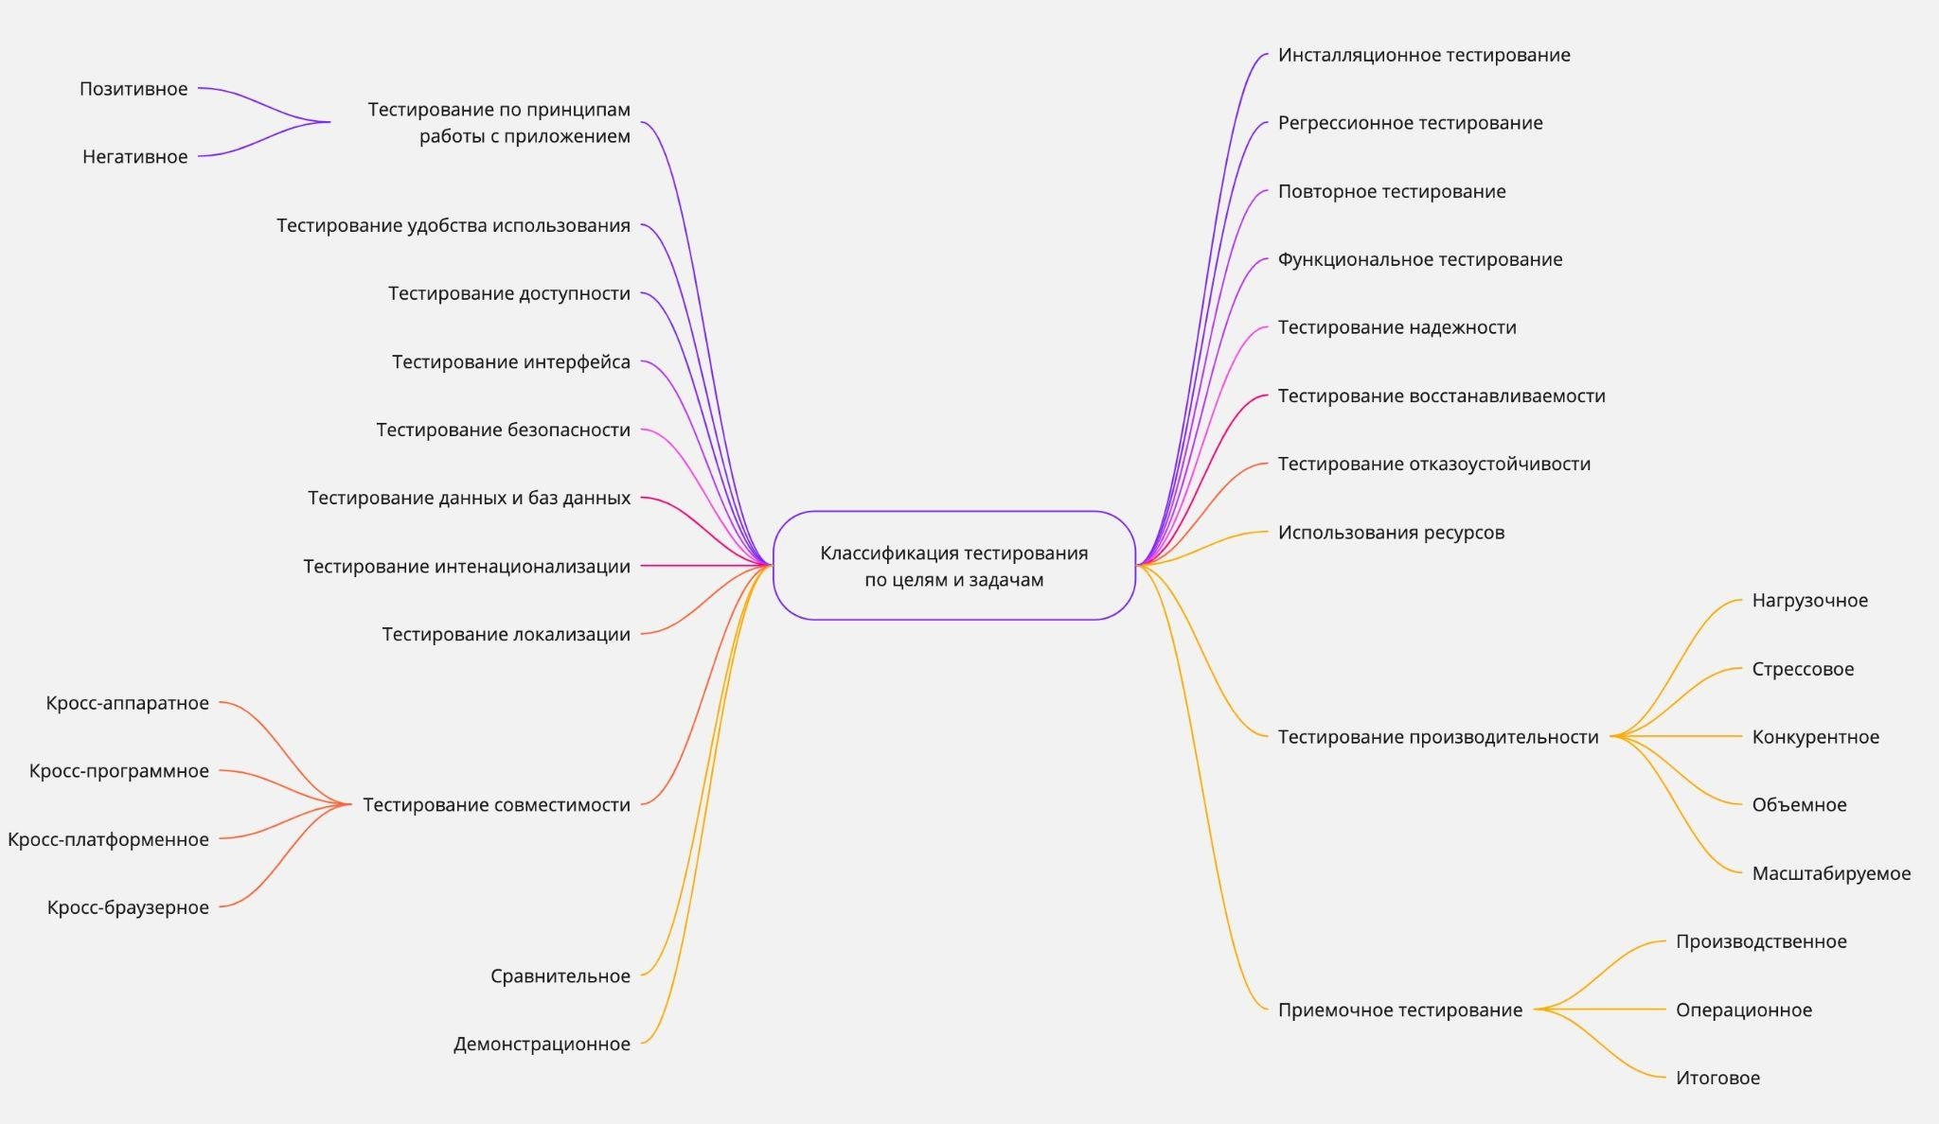

# Практическая часть

1. **Выбор веб-ресурса:**

Используйте веб-ресурс для тестирования согласно вашему номеру в журнале.

| **№** | **Сайт** |
| --- | --- |
| 1 | bbc.com |
| 2 | cnn.com |
| 3 | nytimes.com |
| 4 | ebay.com |
| 5 | alibaba.com |
| 6 | kufar.by |
| 7 | onliner.by |
| 8 | facebook.com |
| 9 | instagram.com |
| 10 | x.com |
| 11 | linkedin.com |
| 12 | youtube.com |
| 13 | techcrunch.com |
| 14 | wired.com |
| 15 | theverge.com |
| 16 | reddit.com |
| 17 | medium.com |
| 18 | bloomberg.com |
| 19 | epicurious.com |
| 20 | allrecipes.com |
| 21 | tripadvisor.com |
| 22 | imdb.com |
| 23 | forbes.com |
| 24 | sciencemag.org |
| 25 | nature.com |
| 26 | nationalgeographic.com |
| 27 | store.steampowered.com |
| 28 | ign.com |
| 29 | stock.adobe.com |
| 30 | flickr.com |
| 31 | github.com |

1. **Анализ и разработка тестов:**

Рассмотрите разновидные виды тестирования. Определите, какие виды тестирования наиболее актуальны для вашего веб-сайта. Необходимо выбрать как минимум 10 видов тестирования и обосновать свой выбор.  
Для каждого выбранного типа тестирования разработайте конкретные тестовые сценарии. Опишите, какие аспекты веб-ресурса будут проверяться и каким образом будет проводиться тестирование. Постарайтесь охватить как можно больше аспектов работы веб-ресурса.

1. **Подготовка отчета:**

Результаты вашей работы оформите в виде таблицы, указав вид тестирования, описание проверки и пример проверки. Пример таблицы:

| **Вид тестирования** | **Описание проверки** | **Пример проверки** |
| --- | --- | --- |
| Юзабилити-тестирование | Оценка удобства использования | Оценка простоты навигации на сайте |

# Контрольные вопросы

1. Каковы основные цели функционального тестирования и какие аспекты оно охватывает?
2. Какие параметры проверяет нефункциональное тестирование? Зачем они важны?
3. Для чего предназначено тестирование совместимости? Приведите примеры окружения, в котором можно проводить тестирование совместимости.
4. В чем различием между тестированием локализации и интернационализации?